版 本 号：V1.0

受控状态：受控

**湖南中烟工业有限责任公司**

**四平卷烟厂**

**终端资产管理系统**

**详细设计说明书**

编制：_崔晓成_ 完成日期：2019 年_10_月 14 日

**北京创联致信科技有限公司**

文档修订记录

|  |  |  |  |  |  |  |
| --- | --- | --- | --- | --- | --- | --- |
| 版本编号或者更改记录编号 | *变化  状态 | 简要说明（变更内容和变更范围） | 日期 | 变更人 | 批准日期 | 批准人 |
| V1.0 | A | 初始状态 | 2019.10.14 | 崔晓成 |  |  |
|  |  |  |  |  |  |  |
|  |  |  |  |  |  |  |
|  |  |  |  |  |  |  |
|  |  |  |  |  |  |  |
|  |  |  |  |  |  |  |
|  |  |  |  |  |  |  |
|  |  |  |  |  |  |  |
|  |  |  |  |  |  |  |

*变化状态：A——增加，M——修改，D——删除

文档审批信息

|  |  |  |  |  |  |
| --- | --- | --- | --- | --- | --- |
| 序号 | 审批人 | 角色 | 审批日期 | 签字 | 备注 |
| 1 | 崔晓成 | 项目经理 | 2019.10.14 | 崔晓成 |  |
|  |  |  |  |  |  |
|  |  |  |  |  |  |
|  |  |  |  |  |  |

目录

1 综述 4

1.1 设计编写背景 4

1.2 四平卷烟厂运维现状 4

1.3 系统能力目标 4

2 系统技术架构 5

2.1 总体架构 5

3 总体技术要求 5

4 功能设计 6

4.1 总体设计 6

4.2 桌面代理模块 6

4.2.1 配置信息采集 6

4.2.2 安装软件采集 6

4.2.3 服务运行采集 7

4.2.4 桌面日志采集 7

4.2.5 自动更新 7

4.3 后端管理模块 8

4.3.1 资产信息管理 8

4.3.2 资产配置基线 11

4.3.3 安装软件管理 14

4.3.4 服务运行管理 16

4.3.5 桌面告警 19

4.3.6 桌面日志管理 21

4.3.7 桌面IP管理 23

4.3.8 系统参数配置 26

4.3.9 通知和提醒 27

4.4 统计分析模块 29

4.5 集成和接口模块 31

# 综述

## 设计编写背景

伴随行业的快速发展，近年来四平卷烟厂在信息化建设上投入了大量资源，在信息化系统建设、信息化服务管理方面取得了较大成绩，并陆续完成了硬件网管系统建设，为信息化服务提供了强有力的保障，有效提升了信息化运维的管理水平，提高了用户服务的满意度。

随着信息化运维工作的要求越来越高，在实际运维工作中也逐步反映出一些不足，迫切需要改进。本项目的核心定位是在现有基础上，通过引入先进的桌面信息化资产管控管理系统，对于桌面资产的规格参数、利用情况、运行情况、潜在风险等，无法做到及时掌握。因此，本项目通过开发建设桌面资产管控系统，实现以上主要管理目标，形成信息化运维服务的全面覆盖。

## 四平卷烟厂运维现状

我厂目前在用硬件网管平台已经建立了7*24的在线硬件基础环境的监控，实现了图形化环境，方便操作人员和维护人员的故障判定。并建了多种报警方式，监控设备范围包含了网络设备、网络安全设备、小型机、X86服务器以及中间件、数据库等内容。

## 系统能力目标

本项目通过开发建设桌面资产管控系统，负责对桌面端资产基本信息进行采集，并通过网络定时上报到服务器。服务器端统一存储，并将信息按照不同维度进行阻止和展示，对资产风险情况进行评估和提醒。

实现对桌面资产的规格参数、利用情况、运行情况、潜在风险等主要管理目标的掌控，形成信息化运维服务的全面覆盖。

# 系统技术架构

## 总体架构

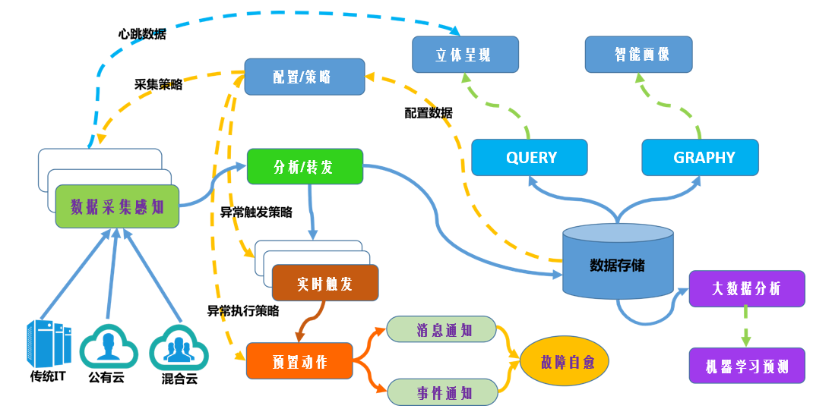

系统技术架构采用分布式处理模型，有效应对复杂的大规模数据处理。同时融合了当前前沿技术体系，包括消息中间件、大数据存储、大数据分析、机器学习预测等手段，在满足基础运维工作诉求之外，也提供了未来持续优化改进的基础平台。

# 总体技术要求

* 安全性

为用户提供了可定制化的统一的身份与访问管理系统，实现对客户信息系统所需的用户身份信息进行标准化管理，能够为系统提供基础的用户信息源；实现对用户身份信息的统一管理，以及对各应用系统中用户帐号的集中管理。实现用户身份管理系统与各应用子系统之间的信息自动同步，以及实现对应用系统的集中授权鉴权。通过系统的分权分域分层的管理方式和授权方式实现访问控制安全。系统对采集数据及传送数据都采用了可靠的数据加密设计，有效的实现了上传同步数据安全。

* 可靠性

系统充分考虑了自身硬件和软件的容错性以及数据存储的备份/恢复等可靠性措施。系统具有自检功能，能监视系统各功能模块的运行情况，随时发现系统自身的问题，实现系统的724小时持续运行。

* 扩展性

系统充分考虑了与相关应用系统的集成，尤其是与业务系统的集成，具有较强的可扩展性，对接口、功能等模块，能通过参数、模板的配置，快速实现系统功能的扩展。

* 可维护性

系统具有便捷的维护性，有效减少对维护人员的专业性附加要求。

* 高效性

系统采用多种设计策略和业界成熟的技术模型实现，确保系统的实时性和高效性，对于小批量的业务处理，响应时间控制在1-3秒以内；对于大批量的业务处理和查询统计功能，响应时间控制在10-20秒以内。

# 功能设计

## 总体设计

终端资产管理系统架构设计的重点是基于高性能、分布式来考量的，要能够适应各种复杂硬件环境、同时又能兼顾统一配置、部署简单的目标。所以我们在设计上采用了三层分布的结构，通过MQ在三层之间协调通讯。

## 桌面代理模块

### 配置信息采集

终端资产管理系统对所有资产进行采集，采集被监控设备的数据并做初步的抽取和分析。其后，将抽取到的指标通过消息服务发送给分析处理层进行进一步的分析处理。进行数据上报，将资产配置信息在系统中查看，定时更新系统配置，动态呈现。

### 安装软件采集

对安装Agent的资产进行软件采集，Agent将资产的软件安装时间、软件名称、是否黑名单进行上报，在终端资产管理》资产管理》资产详情》安装软件处可以查看详情。

具体采集软件如下图所示。

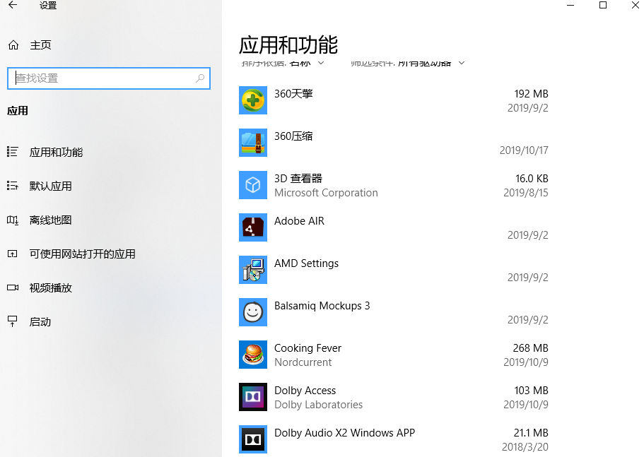

### 服务运行采集

逻辑同安装软件采集

### 桌面日志采集

对资产的安全日志、开关机日志、登录日志进行采集并进行数据上报，在终端资产管理》日志分类管理模块可以看到采集到的日志详细内容。可以对采集到的日志数据进行检索操作，分类查看操作。

### 自动更新

设置Agent采集时间，例如30秒采集一次，每30秒会对安装Agent的资产再次采集，进行数据上报，自动更新资产的运行状态，呈现最新动态。

## 后端管理模块

### 资产信息管理

#### 用例图

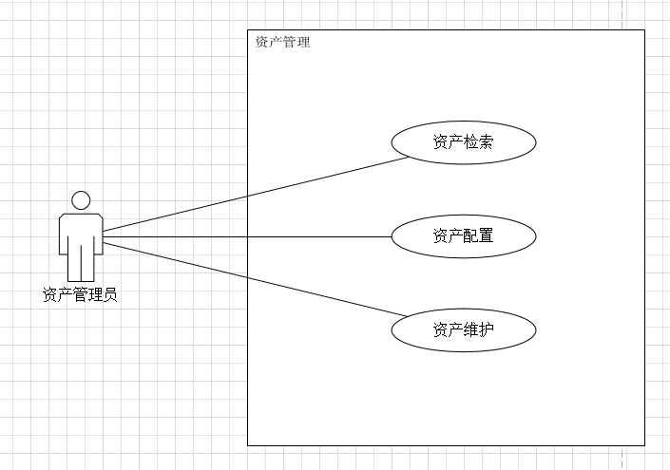

#### 角色列表

|  |  |
| --- | --- |
| **角色** | **职责** |
| 资产管理员 | 负责管理资产，对资产进行部门、人员、位置等信息的录入、查看 |

#### 功能部署规划

终端资产管理》资产管理》资产详情

#### 程序文件路径规划

|  |  |
| --- | --- |
| **类别名称** | **存放路径** |
| JAVA功能模块源代码 | webapp\src\main\java\com\surekam\collie\desktopproperty |
| Hibernate数据映射文件 | common\src\main\resources\conf\mapping\collie\DesktopAssetsPO.hbm.xml |
| 页面程序 | webapp\src\main\webapp\html\desktopproperty |

#### 数据库设计

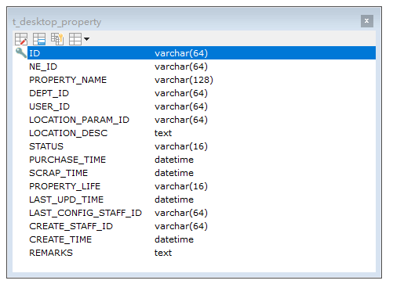

#### 程序接口设计

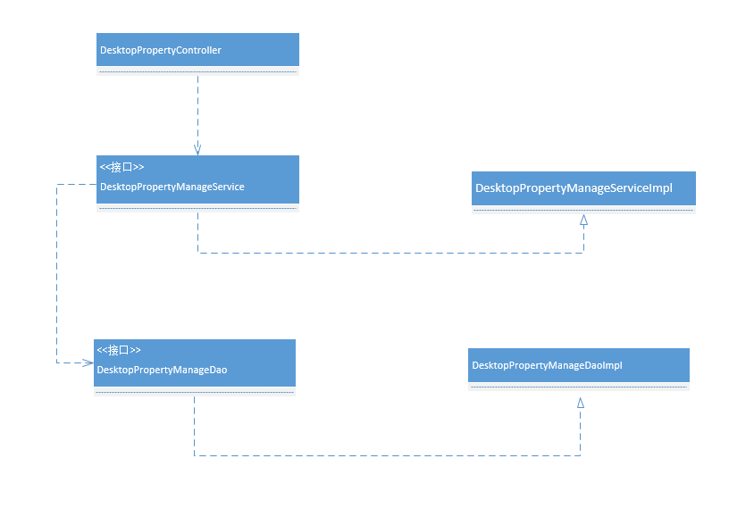

### 资产配置基线

#### 用例图

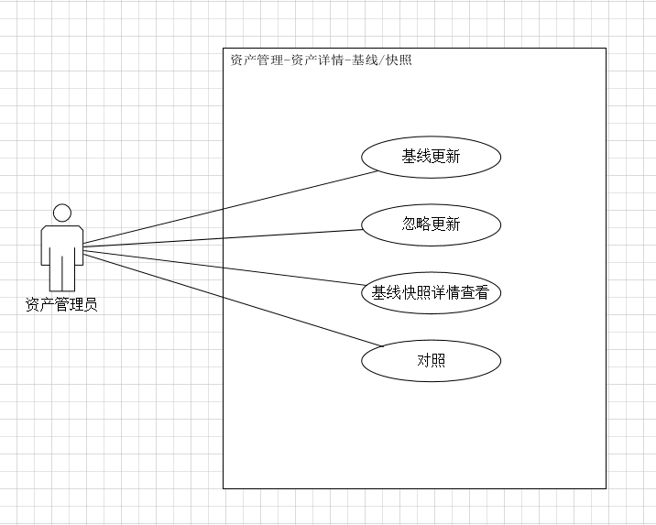

#### 角色列表

|  |  |
| --- | --- |
| **角色** | **职责** |
| 资产管理员 | 维护基线信息，更新基线、忽略更新。 |

#### 功能部署规划

终端资产管理》资产管理》资产详情》基线/快照

#### 程序文件路径规划

|  |  |
| --- | --- |
| **类别名称** | **存放路径** |
| JAVA功能模块源代码 | webapp\src\main\java\com\surekam\collie\desktopproperty |
| Hibernate数据映射文件 | common\src\main\resources\conf\mapping\collie\DesktopAssetsPO.hbm.xml |
| 页面程序 | webapp\src\main\webapp\html\desktopproperty |

#### 数据库设计

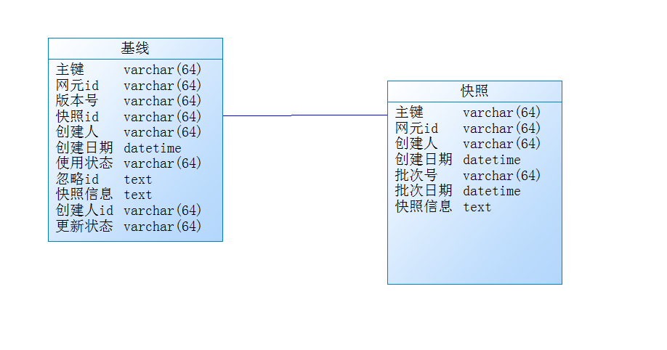

#### 程序接口设计



### 安装软件管理

#### 用例图

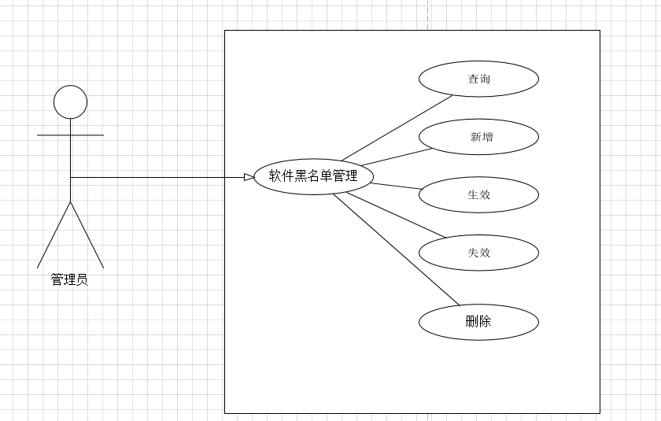

#### 角色列表

|  |  |
| --- | --- |
| **角色** | **职责** |
| 管理员 | 1、新增软件黑名单，可以设置软件生效、失效状态，同时也可以删除软件 |

#### 功能部署规划

终端资产管理》资产管理》资产详情》安装软件

#### 程序文件路径规划

|  |  |
| --- | --- |
| **类别名称** | **存放路径** |
| JAVA功能模块源代码 | webapp\src\main\java\com\surekam\collie\desktop |
| Hibernate数据映射文件 | common\src\main\resources\conf\mapping\collie\ |
| Spring功能配置文件 | webapp\src\main\resource\conf\spring |
| 页面程序 | webapp\src\main\webapp\html\desktop\black |

#### 数据库设计

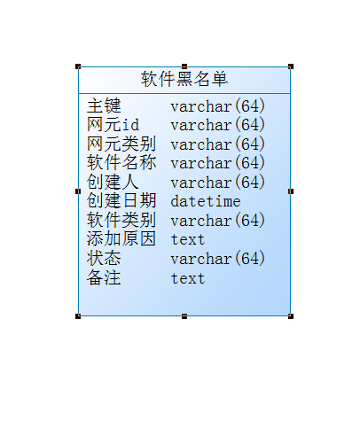

#### 程序接口设计

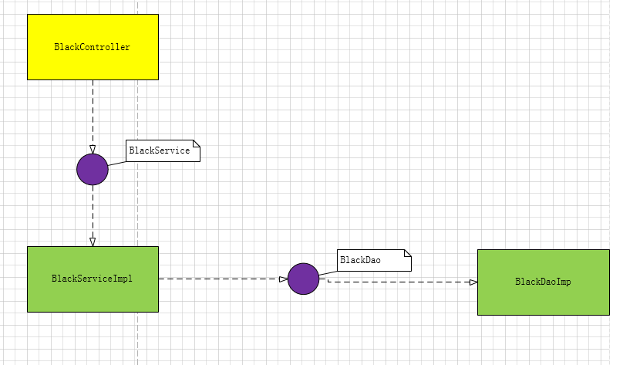

### 服务运行管理

#### 用例图

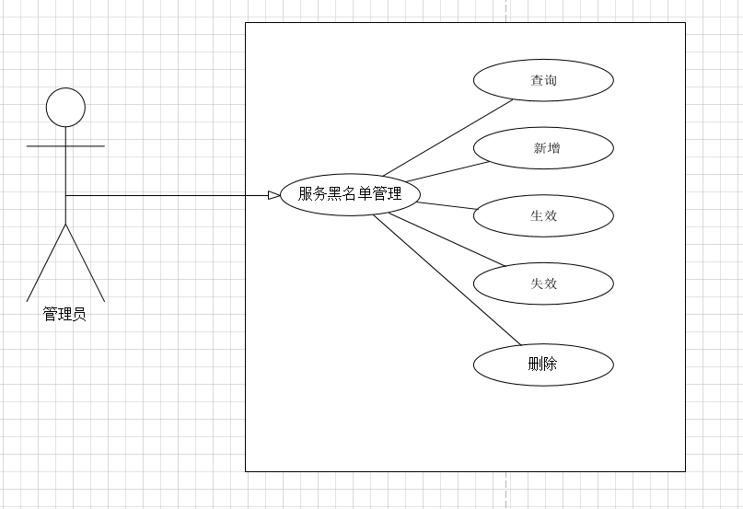

#### 角色列表

|  |  |
| --- | --- |
| **角色** | **职责** |
| 管理员 | 1、新增服务黑名单，可以设置服务生效、失效状态，同时也可以删除软件 |

#### 功能部署规划

终端资产管理》资产管理》资产详情》服务

#### 程序文件路径规划

|  |  |
| --- | --- |
| **类别名称** | **存放路径** |
| JAVA功能模块源代码 | webapp\src\main\java\com\surekam\collie\desktop |
| Hibernate数据映射文件 | common\src\main\resources\conf\mapping\collie\ |
| Spring功能配置文件 | webapp\src\main\resource\conf\spring |
| 页面程序 | webapp\src\main\webapp\html\desktop\black |

#### 数据库设计

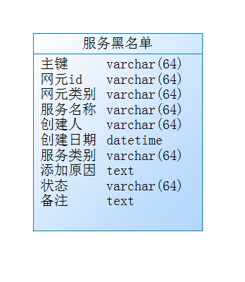

#### 程序接口设计



### 桌面告警

#### 用例图

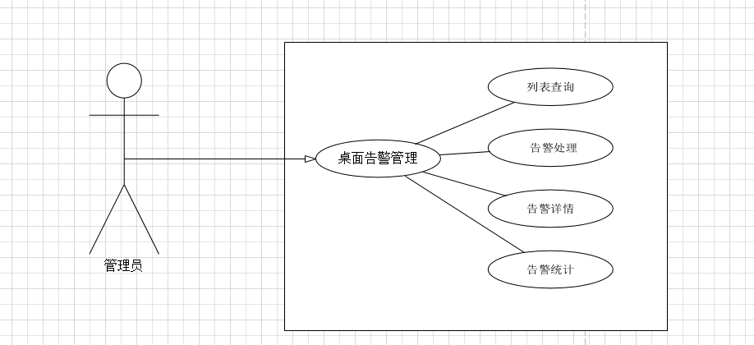

#### 角色列表

|  |  |
| --- | --- |
| **角色** | **职责** |
| 管理员 | 1、对告警列表进行查询，点击告警详情可以对告警进行处理 |

#### 功能部署规划

终端资产管理》桌面告警

#### 程序文件路径规划

|  |  |
| --- | --- |
| **类别名称** | **存放路径** |
| JAVA功能模块源代码 | webapp\src\main\java\com\surekam\collie\alarm |
| Hibernate数据映射文件 | common\src\main\resources\conf\mapping\collie\ |
| Spring功能配置文件 | webapp\src\main\resource\conf\spring |
| 页面程序 | webapp\src\main\webapp\alarm |

#### 数据库设计

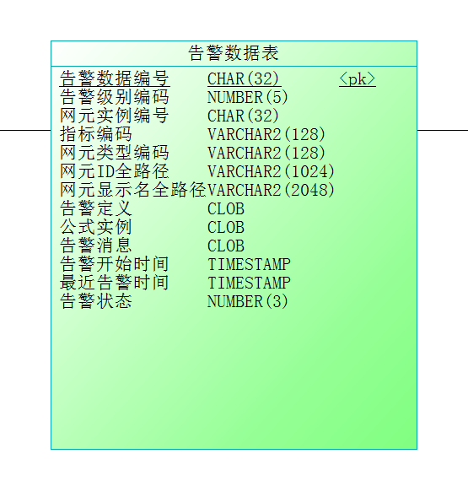 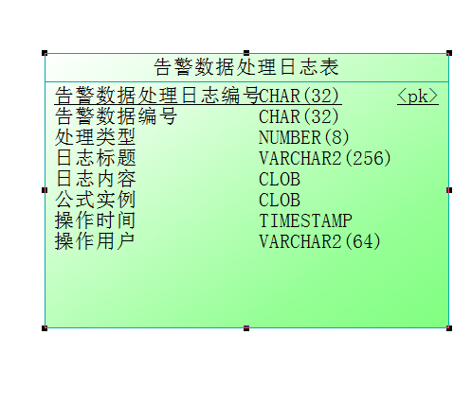

#### 程序接口设计

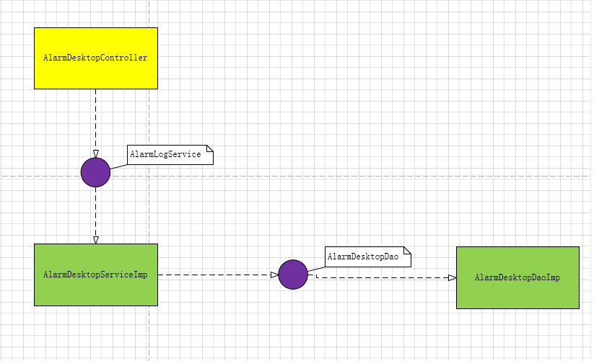

### 桌面日志管理

#### 用例图

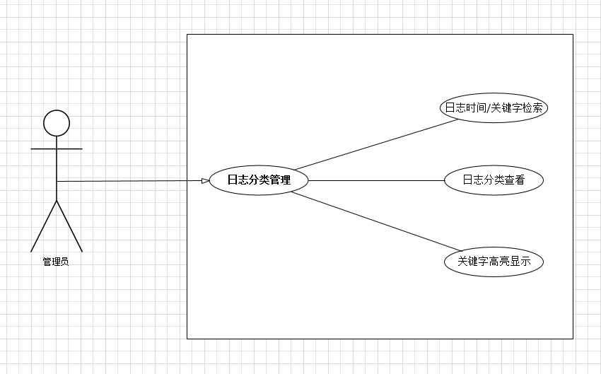

#### 角色列表

|  |  |
| --- | --- |
| **角色** | **职责** |
| 超级管理员 | 进行日志的分类查看，观察日志内容，查看资产是否正常运行 |

#### 功能部署规划

终端资产管理》日志分类管理

#### 程序文件路径规划

|  |  |
| --- | --- |
| **类别名称** | **存放路径** |
| JAVA功能模块源代码 | webapp\src\main\java\com\surekam\collie\eslogs |
| Hibernate数据映射文件 | common\src\main\resources\conf\mapping\ eslogs |
| Spring功能配置文件 | webapp\src\main\resource\conf\spring |
| 页面程序 | webapp\src\main\webapp\html\eslogs\esLogSortView.html |

#### 数据库设计

Elasticsearch数据库

#### 程序接口设计

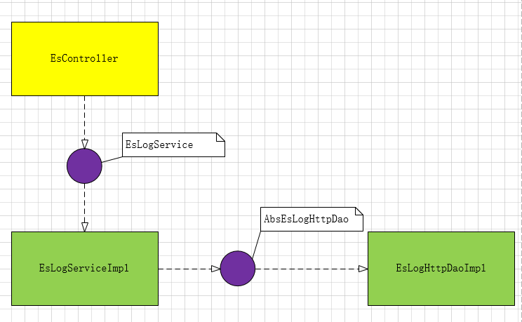

### 桌面IP管理

#### 用例图

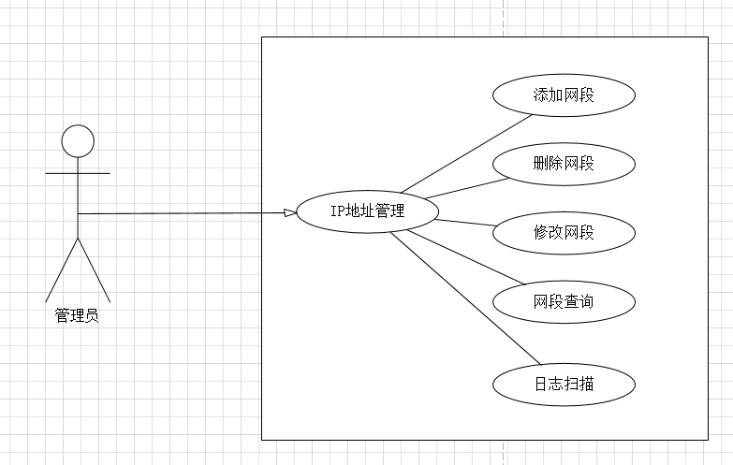

#### 角色列表

|  |  |
| --- | --- |
| **角色** | **职责** |
| 超级管理员 | 对IP网段的添加、修改、删除，进行网段查询，日志扫描。 |

#### 功能部署规划

终端资产管理》桌面IP管理

#### 程序文件路径规划

|  |  |
| --- | --- |
| **类别名称** | **存放路径** |
| JAVA功能模块源代码 | webapp\src\main\java\com\surekam\collie\ipadmin |
| Hibernate数据映射文件 | common\src\main\resources\conf\mapping\ ipadmin |
| Strus配置文件 | webapp\src\main\resource\conf\struts1\ipadmin.xml |
| 页面程序 | webapp\src\main\webapp\ipadmin\ipFrame.jsp |

#### 数据库设计

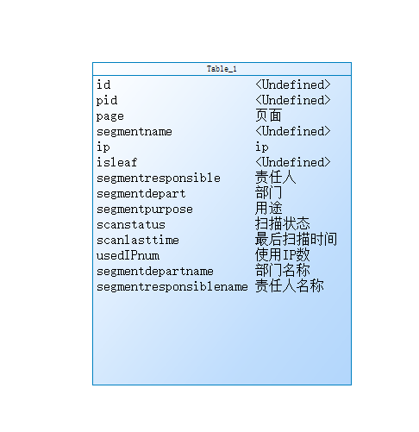

#### 程序接口设计

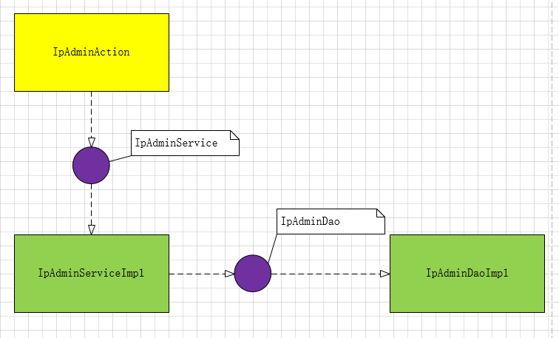

### 系统参数配置

#### 硬件环境

* 服务器：

PC英特尔Pentium III 以上服务器

UNIX服务器

* 内存：8G以上
* 磁盘空间：50GB以上
* 操作系统支持：

微软Windows 系列

Linux

Sun Solaris 8、9

IBM AIX 5.x

Centos

* 客户端：

PC英特尔Pentium III 以上计算机，4G内存以上

浏览器

* 微软 Internet Explorer 10+
* Google Chome6+
* Chome内核浏览器（sogou、360等）

#### 软件要求

操作系统：Windows 系列，Linux，Sun Solaris 8、9，IBM AIX 5.x，centos

运行环境： Java Runtime Environment (JRE) 8.0

浏览器：IE10+，FireFox3+，Google Chome6+

中间件：Apache Tomcat 8

数据库：Mysql5.6及以上，ES7以上

### 通知和提醒

功能说明：以邮件、短信、短信猫等方式，发送告警消息至用户接收端。

操作说明：点击告警通知接口，如下图所示：

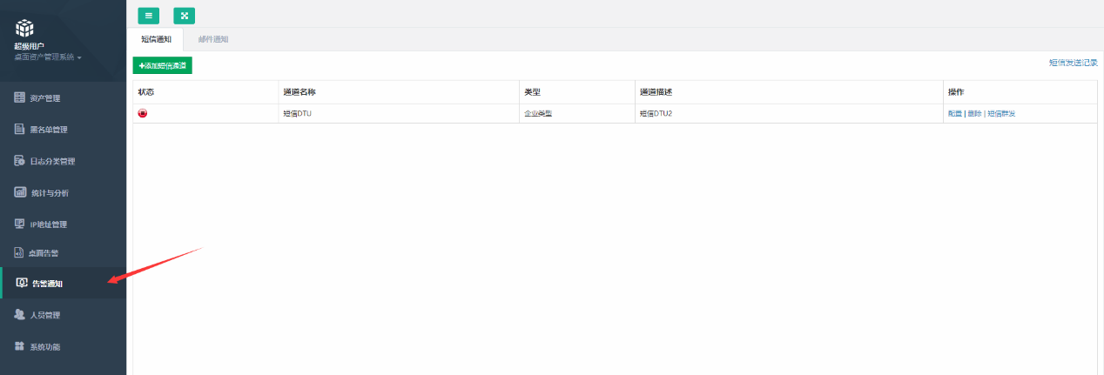

#### 短信通知

功能说明：以短信的形式发送告警消息至用户移动端。

操作说明：点击添加短信通道，填写相关信息，如下图所示：

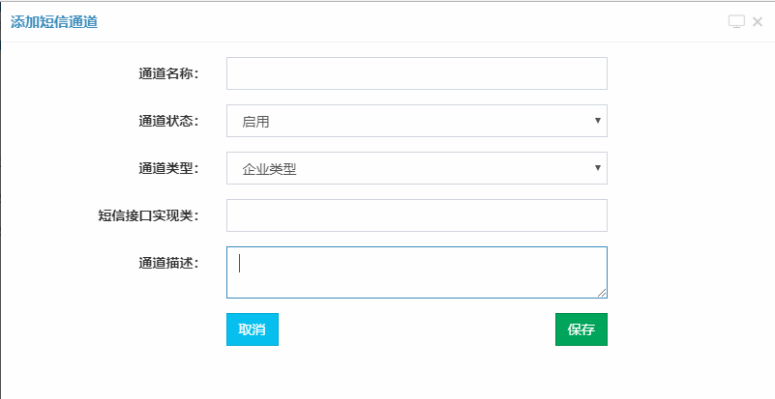

此操作由开发人员填写，维护人员极少配置。

#### 邮件通知

功能说明：以邮件的形式发送告警消息至用户邮箱。

操作说明：进入邮件配置页面，填写相关配置信息，如下图：

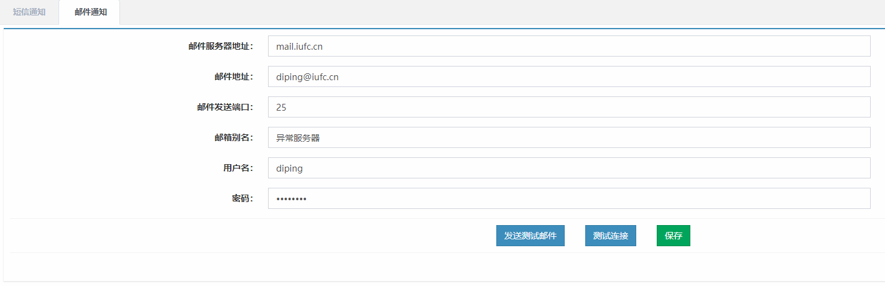

点击测试链接，出现链接测试通过，表示邮件配置成功。

## 统计分析模块

#### 用例图

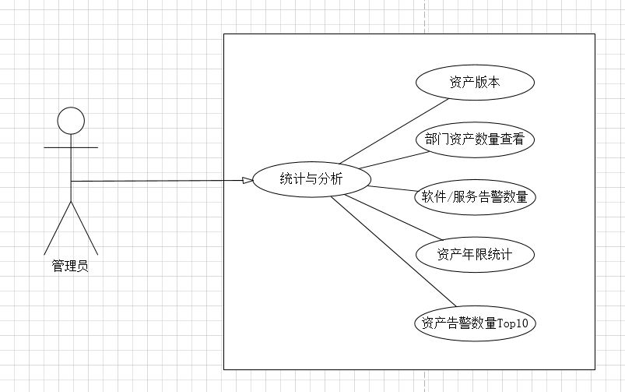

#### 角色列表

|  |  |
| --- | --- |
| **角色** | **职责** |
| 系统管理员 | 1. 查看软件服务告警数量，单个资产告警明细，查看资产年限，部门资产数量，资产版本数量。 |

#### 功能部署规划

终端资产管理》统计与分析

#### 程序文件路径规划

|  |  |
| --- | --- |
| **类别名称** | **存放路径** |
| JAVA功能模块源代码 | webapp\src\main\java\com\surekam\collie\andanalysis |
| Hibernate数据映射文件 | common\src\main\resources\conf\mapping\ andanalysis |
| Spring功能配置文件 | webapp\src\main\resource\conf\spring |
| 页面程序 | webapp\src\main\webapp\html\andana |

#### 程序接口设计

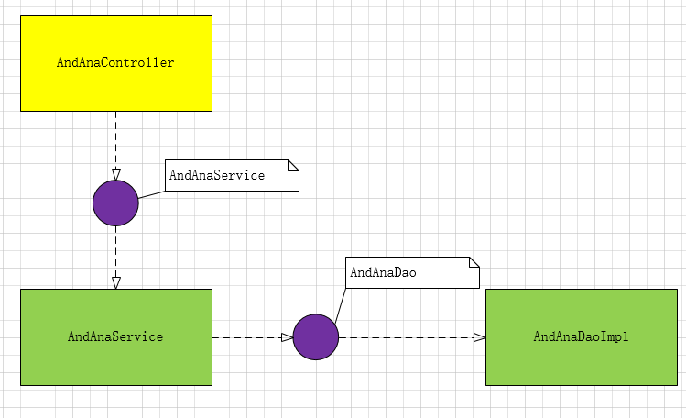

#### 数据库设计



## 集成和接口模块

